**营运部发〔2020〕164号 签发人：蒋炜**

**“618提前嗨购”活动方案**

【活动时间】：2020年6月13日 — 6月15日（共3天）

【参与门店】：119家（附表1）

【活动主题】：618提前嗨购

【活动内容】：

**活动一：612狂欢直播夜 6月12日 19:30**

1. **【看直播分享朋友圈】领福利券：**

**（1）会员分享612直播二维码至个人微信朋友圈，凭朋友圈分享图片，6月13—6月15期间，到线下直营门店，免费领取50元福利券，每人限领1次。**

**（2）50元代金券使用规则：**

**A、代金券使用时间：6月13日—7月15日**

**B、代金券面额：**

**20元全场通用券：**全场使用，特价不用，不同时享受其它优惠。

**30元满减券：**满50元立减30元，特价不使用，不同时享受其它优惠。

**2、【看直播】线上领福利券：**

（1）6月12日直播期间，在太极大药房公众号领取**20元电子券，**每个手机号限领1次。

（2）6月13—6月15期间满40减20元，特价不使用（不参与门店其它优惠活动）。

**3、【看直播】抽大奖：**直播期间，不定时截屏抽奖，送精美礼品（阿玛尼口红、精品奶锅、手机智能按摩仪、水杯等）。

1. **提前预热邀请会员：**

**（1）6.8—6.12期间各门店提前在朋友圈、微信社群分享预热、邀请会员观看直播。**

 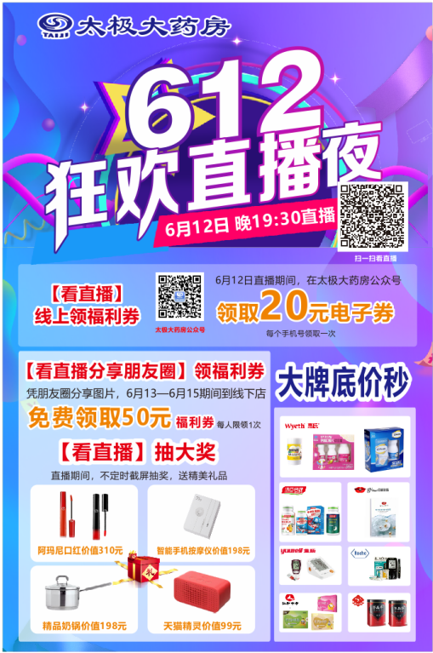

1. **6月12日各门店生成自己门店的邀请卡，邀请会员及亲朋好友进入观看，积极互动。**

**操作方式：**识别图中二维码，点击右边“邀”，生成自己门店的二维码，直播结束会统计门店邀约总数。**每人邀请人数不低于20个，考核门店总邀请人数。**

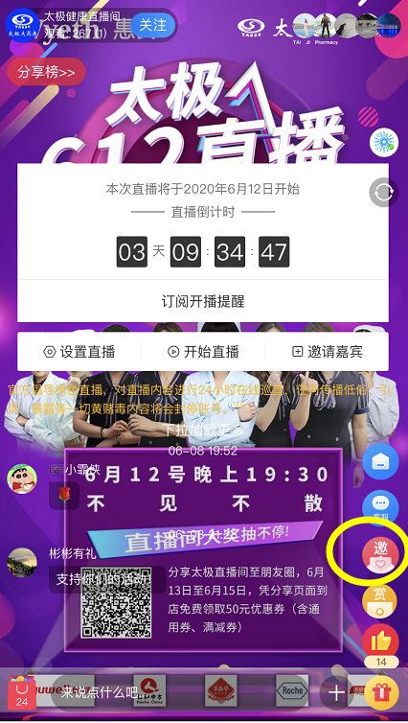

用门店手机，识别二维码，进入直播界面，点击“邀”，生成自己门店的二维码。

分享给会员和朋友进入观看。

1. 生成门店邀请二维码：每人邀请观看人数不低于20人。达标奖励个人积分20分；未达标按5元/人上交成长金。
2. 门店邀请排名奖：按超任务人数进行排名奖：前5名门店，每位员工除了奖励20积分/人，再奖励精美礼品1份/人。

注：只有生成自己门店的二维码引流的才算任务。

**活动二：618提前嗨购 大牌尖货 惊喜开抢 付定金立减百元**

**1、预售品种：**

|  |  |  |  |  |  |  |  |  |
| --- | --- | --- | --- | --- | --- | --- | --- | --- |
| **序号** | **货品ID** | **品名** | **规格** | **厂家** | **零售价** | **预售商品**  **定金** | **付尾款** | **618活动价** |
| 1 | 115733 | 阿胶（太极天胶） | 250g | 太极 | 1350 | 定金100元 | 2盒1056元 | 578元/盒，2盒加送187104西洋参30g 2罐 或 165283西洋参60g 1罐。 |
| 2 | 162305 | 氨糖软骨素钙片 | 180片 | 汤臣倍健 | 388 | 定金20元 | 2盒338元 | 179元 |
| 3 | 140507 | 蛋白粉 | 450g | 汤臣倍健 | 398 | 定金40元 | 2罐318元 | 179元/罐 |
| 4 | 74899 | 复方阿胶浆 | 20mlx48支(无蔗糖)(OTC装) | 东阿阿胶 | 499 | 定金20元 | 1盒249元 | 269元/盒 |
| 5 | 144395 | 三七粉 | 特级（粉）78g | 太极绵阳 | 218 | 定金50元 | 3罐337元 | 129元/瓶 |
| 6 | 137250 | 金钙尔奇碳酸钙维D3元素片(4) | 100片 | 惠氏制药 | 178 | 定金50元 | 2瓶168元 | 109元/瓶 |
| 7 | 176958 | 钙尔奇钙维D维K软胶囊 | 1.05gx110粒+28粒x2盒 | 惠氏制药 | 169 | 定金20元 | 2盒138元 | 79元/盒 |
| 8 | 174232 | 葡萄糖酸钙锌口服溶液 | 10mlx48支 | 澳诺(中国) | 138 | 定金50元 | 8盒640元 | 86.25元/盒 |
| 9 | 184048 | 臂式血压计 | YE-650A | 江苏鱼跃 | 338 | 定金100元 | 1台138元 | 238元/台 |

**2、预售规则：**

1. **预售定金：**2020年6月8日—6月12日
2. **预售尾款：**2020年6月13日—6月15日
3. **操作方式：**门店微信手机收取顾客定金，给顾客开具收取定金凭证，做好记录。活动期间收取尾款再一起下账。  
   **（4）消费者在6.13—6.15活动期间支付预售商品尾款，过期不享受，定金不退还。**

**活动三：618提前嗨购**

1. **存健康会员：**推送10元代金券，满20元抵用10元现金，每个会员限使用1次。

**2、会员消费满100元送60元代金券，代金券最高送3套。**

**【代金券使用方式】：**

**30元代金券：**使用时间6月13日—20日，全场通用，特价在零售价基础上使用，不再享受门店其它活动，代金券不叠加使用。

**30元代金券：**使用时间6月21日—30日，全场通用，特价不使用，不再享受门店其它活动，代金券不叠加使用。

**3、旗舰店专享：**

**（1）会员领“福”，**凭收银条得“福字”一张，著名书法家亲临现场，现场书写送福  
（每个会员限领一次）。

**（2）消费满188元，**可指定一句祝福语，由书法家现场书写送出（每个会员限参与一次）。**四、品类活动（附表2）**

1. **大保健品：**5折（得原装或低价）。
2. **中药袋装、罐装：**一件7.9折，买2得3，买3得5（得原装或低价）。

**3、化妆品：**薇姿、雅漾、理肤泉、京润珍珠、百雀羚、韩束：8.5折。

**4、中药饮片：**9折

**5、医疗器械：**8.5折

**6、618爆款单品：**详见品种清单，不参与其它活动。

**7、会员超低抢购：**每个会员限2个商品，每个商品限购1盒，不再参与其它活动。

**【活动宣传方式】**

**一、整体形象打造**

1、公司统一配送所需物料。

2、公司统一录制活动语音。

3、按公司下发陈列样版打造。

**二、活动宣传要求：**

1、活动前、活动中、活动后的相关安排详见“**附表3**”。

2、活动的相关店内装饰必须在活动前一天下班前布置完，活动当天将活动现场开展的照片发到微信群（人流较多时），照片共发送4张（店外整体效果图、店内整体氛围图、抽奖礼品专区、免单品种专区），如未按时上传照片，将对店长处20元罚款，片长负同等责任，罚款20元。

营运部

2020年6月5日

**主题词： 关于 618 提前嗨购 活动 方案**

**四川太极大药房连锁有限公司 2020年6月5日印发**

**打印：王四维 核对：谭莉杨 （共印1份）**